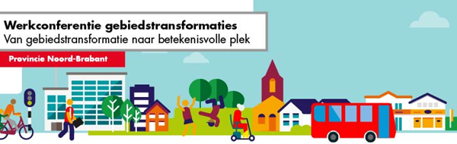

Beste relatie van het kennisprogramma,

Brabant kent een flinke verstedelijkingsopgave: de verduurzaming van het bestaand stedelijk gebied van dorpen en steden in samenhang met de demografische groei die op Brabant afkomt. Tijdens onze werkconferentie op donderdag 25 januari 2024 staat de verdichtingsopgave en het participatievraagstuk in gebiedstransformaties centraal.

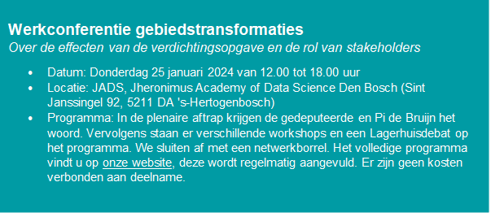

We delen praktische handvatten waarmee u direct aan de slag kunt, zoals:

* Hoe creëert u een betekenisvolle plek door meervoudig ruimtegebruik?
* Hoe beoordeelt u nu wat u later doet (de generatietoets)?
* Hoe belangrijk is cultuur bij gebiedsontwikkeling?
* Hoe om te gaan met weerstand tegen woontorens?
* Wat is de invloed van ruimtelijke inrichting op ons gedrag?

Bent u er ook weer bij? [Meld u direct aan voor de werkconferentie gebiedstransformaties via deze link](https://formulieren.brabant.nl/provnbr/M376331_Aanmeldformulier_Werkconferentie_Gebiedstransformatie). We nodigen u van harte uit om deze uitnodiging ook met uw netwerk te delen.

|  |  |  |
| --- | --- | --- |
|  |  |  |
| Pi de Bruijn  *Stadsontwerper en architect*  *(onder andere bekend van Roombeek Enschede, de Tweede Kamer, Amsterdam Arena en Zuidas)* |  | JADS  *Jheronimus Academy of Data Science Den Bosch*  *(Sint Janssingel 92, 5211 DA ’s-Hertogenbosch)* |

**Over het kennisprogramma**

* Het [Kennisprogramma gebiedstransformaties](https://www.brabant.nl/onderwerpen/ruimtelijke-ontwikkeling/gebiedstransformaties/kennisprogramma-gebiedstransformaties) van de provincie Noord-Brabant borgt én versterkt de kennis en ervaring over gebiedsontwikkeling binnen Brabant.
* Het actuele programma van Kennisprogramma gebiedstransformaties is beschikbaar via [deze link](https://www.brabant.nl/onderwerpen/ruimtelijke-ontwikkeling/gebiedstransformaties/kennisprogramma-gebiedstransformaties/werkconferentie-gebiedstransformaties).
* Nieuwsgierig naar eerdere sessies van het Kennisprogramma? De kennisbank ‘Samenwerken aan gebiedstransformaties’ is beschikbaar via [deze link](https://publicaties.brabant.nl/gebiedstransformaties-brabant/kennisprogramma).

Tot donderdag 25 januari!

Met vriendelijke groet,

Namens team gebiedstransformaties

Provincie Noord-Brabant